*Государственное казённое общеобразовательное учреждение Свердловской области «Нижнетагильская школа-интернат, реализующая адаптированные основные общеобразовательные программы»*

к учебнику: Чтение 5 класс. Учебник для специальных (коррекционных) образовательных учреждений VIII вида. Автор-составитель З.Ф.Малышева

Автор: Попова О.А.,

2017 год

**Цель:**

организация читательской деятельности учащихся.

**Задачи:**

*образовательная:* отрабатывать навыки осознанного чтения, учить анализировать текст в единстве формы и содержания;

*воспитательная:* прививать любовь к чтению;

*коррекционная:* развивать исследовательское мышление через систему проблемных заданий и вопросов, речь, образное мышление и творческое воображение.

Устное народное творчество

**Считалки, заклички, потешки**

1. Что такое фольклор? Допишите предложение.

*Фольклор –* это ________________________________________________________

_______________________________________________________________________.

1. Назовите произведения фольклора.

Заполните схему.

1. Прочитайте считалку по стрелке и запишите.

,

____________________________________________________________________

_____________________________________________________________________

_____________________________________________________________________

**Загадки, пословицы и поговорки**

1. Отгадайте загадки, укажите стрелкой тему. Нарисуйте отгадки.

Крашеное коромысло

над рекою повисло. **О книге**

Не куст, а с листочками,

Не рубашка, а сшита,

Не человек, а рассказывает. **О доме**

Она снаружи вроде груши,

Висит без дела днем,

А ночью освещает дом. **О природе**

1. Соберите загадку. Нарисуйте отгадку.

1. * Подчеркните слова, которые помогают найти отгадку.

Непоседа пестрая,

Птица длиннохвостая,

Птица говорливая,

Самая болтливая.

1. *Собери пословицы:

Береги платье снову, так и прослывёшь. Долог день до вечера, а честь смолоду.

Как проживёшь, вода – матушка.

Хлеб – батюшка, коли делать нечего.

1. Допиши пословицы:

Без труда не вытащишь_______________________________________________________.

Нет милее дружка, чем родная ________________________________________________.

Труд человека кормит, а ______________________________________________________.

1. Какие бывают пословицы?

О труде

**Сказки.**

Никита Кожемяка (Русская сказка)

1. Каким был Никита Кожемяка? Укажи стрелками.

жадный

слабый

добрый

сильный

**Никита**

**Кожемяка**

бескорыстный

умный

злой

смелый

1. Кто в сказке несёт добро? _______________________________________

Кто в сказке несёт зло? _______________________________________

Какое зло причинял людям змей? _______________________________________

_____________________________________________________________________

1. Какая это сказка? Отметьте ответ +

народная

литературная

Как наказали медведя (Тофаларская сказка)

1. Какие сказки о животных вы знаете? Запишите названия 2-3 сказок.

__________________________________________________

__________________________________________________

__________________________________________________

1. Что делал медведь в лесу? Укажите стрелками.

«всех в страхе держал»

«ходил, не разбирая дороги»

«бежал, куда глаза глядят»

«ревел на весь лес»

**Медведь**

«никого не миловал»

со всеми здоровался

умный

«норы-гнёзда ломал»

«птиц-зверей давил»

1. Какая это сказка? Отметьте ответ +

народная

литературная

Золотые руки (Башкирская сказка)

1. Какая это сказка? Укажите.

волшебная

о животных

бытовая

1. Прочитайте, как описывается в сказке красота Мэфтук. С чем сравнивается её красота?

Очи её были *__________________________________________________*

Её нежные щёки _______________________________________________

Её певучий голос _______________________________________________

1. Какое условие поставила Мэфтук женихам?

_______________________________________________________________________________

_______________________________________________________________________________

1. Подчеркните выражения, в которых слово «золотой» употребляется в переносном значении:

1. Объясните смысл пословиц. Исключите лишнюю.

Золотые руки на серебро не купишь.

Мастер - золотые руки.

У него не руки, а крюки.

Золотые руки не знают скуки.

Золото, которое в руках, ценности не имеет.

Морозко (Русская сказка)

1. Запишите первое предложение сказки «Морозко». Подчеркните слова, которыми обычно начинаются сказки.

__________________________________________________________________________

1. Какие испытания Морозко придумал для падчерицы и дочки? Укажите стрелками.

Напрясть ниток

Выткать холст

Связать рукавицы

Испечь пироги

Сшить рубаху

Принести воды

1. Подберите слова, характеризующие:

падчерицу – терпеливая, ________________________________________________________

дочку – грубая, ________________________________________________________________

1. Что сказал Морозко, принимая работу падчерицы и дочки? Соберите пословицу:

_________________________________________________________________________________

_________________________________________________________________________________

1. Какая это сказка? Отметьте ответ +.

о животных

бытовая

волшебная

1. Объясните следующие слова и выражения, замените их близкими по значению:

Голубила - __________________________________________

Неткаха-непряха - ____________________________________

Поедом ела - ________________________________________

Постылая - __________________________________________

Озирается - __________________________________________

Запропастился - ______________________________________

Всполошилась - ______________________________________

Два Мороза (русская сказка)

1. Какая сказка «Два Мороза»? отметьте ответ +.

народная

литературная

1. Сравните, во что одеты купец и крестьянин? Допишите:

шуба

______________

шапка

______________

Купец

сапоги

_______________

полушубок

______________

шапка

______________

Крестьянин

рукавицы

______________

1. Назовите тему и основную мысль сказки. Составьте предложение.

Объясните смысл предложения.

Три дочери (Татарская сказка)

1. Что делали дочери, когда белка звала их к матери? Соедините линиями:

Старшая дочь ткала холст

Средняя дочь тесто месила

Младшая дочь тазы чистила

1. Как вы понимаете смысл пословицы «Отговорки, как у нашего Егорки»?

_____________________________________________________________________________________

_____________________________________________________________________________________

О ком из дочерей можно так сказать?

1. Запишите, кого белка превратила в

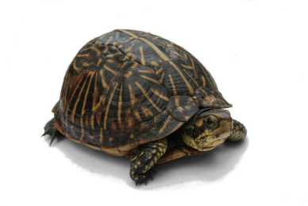

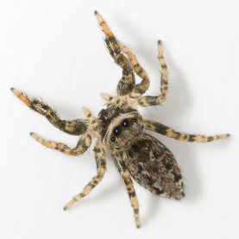_____________________________________________

_____________________________________________

Почему она это сделала?

Сказка о мёртвой царевне и о семи богатырях (Отрывки.) А.Пушкин

1. Почему злая мачеха не любила царскую дочь? Отметьте +.

царевна была вредная

царевна была некрасивая

царевна была милая и красивая

1. Какое свойство имело зеркальце? Запишите.

______________________________________________________________________________

1. Как королевич Елисей обращался к солнцу, месяцу и ветру? Подпишите рисунки.

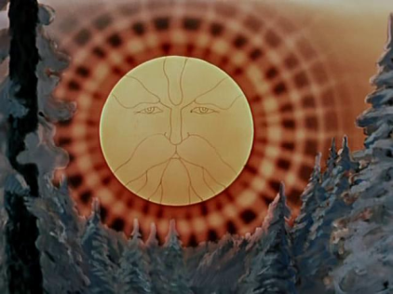  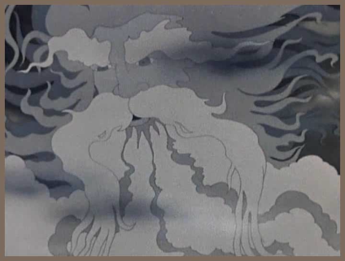

________________________ ________________________ _________________________

________________________ ________________________ _________________________

1. Какие черты характера присущи царице, а какие царевне. Укажите стрелками.

грубая

добрая

завистливая

бескорыстная

**Царевна**

злая

жестокая

**Царица**

ласковая

милая

Д. Мамин-Сибиряк Серая Шейка

1. Когда происходит действие в первой главе сказки?

ранняя весна

поздняя осень

ранняя осень

2. Прочитайте абзац и впишите слова-действия (глаголы).

«… от инея ____________________берёзки, и ___________________осины.

Вода в реке _________________, и сама река казалась больше, потому что берега _____________________, - береговая поросль быстро ____________

листву. Холодный осенний ветер _____________________ засыхавшие листья и ___________________ их. Небо часто ____________________ тяжёлыми облаками, ронявшими мелкий дождь».

3. Прочитайте вторую главу, объясните выражения, укажите стрелками:

Не на жизнь, а на смерть сильно испугаться

Душа в пятки ушла тихая, неподвижная

Сонная река решительно, беспощадно

4. С чем в третьей главе автор сравнивает

тёмный лес _______________________________________________________________

замёрзшую реку __________________________________________________________

5. Кто произнёс слова

«А, старая знакомая, здравствуй! Давненько не видались»?

Лиса

Серая Шейка

Заяц

6. Прочитайте шестую главу. Какое настроение вызвал у Серой Шейки приход зимы? Объясните, почему?

радость

боязнь

восторг

7. С чем автор сравнивает снег, иней, ели. Укажите стрелками.

Снег в дорогой тёплой шубе

Иней белоснежный ковёр

Ели серебристый пух

8.Прочитайте пятую главу. Расположите пункты плана в нужной последовательности. Пронумеруйте.

Охота за Лисой.

Зайцы в опасности.

Спасение Серой Шейки.

Встреча охотника с уточкой.

Досада старика.

Список использованной литературы:

1. Чтение 5 класс. Учебник для специальных (коррекционных) образовательных учреждений VIII вида. Автор-составитель З.Ф.Малышева. – М.: «Просвещение». – 2009г.

2. Л.А.Ефросинина. Литературное чтение.- М.: Издательский центр «Вентана-Граф».- 2009г.

3.<http://upload.wikimedia.org/wikipedia/commons/thumb/f/f4/Florida_Box_Turtle_Digon3_re-edited.jpg/800px-Florida_Box_Turtle_Digon3_re-edited.jpg> - черепаха

4. <http://blogimages.bloggen.be/evo_believer/76-38d7515cc8fefce9a161c2c730320756.jpg> - паук

5. <http://im7-tub-ru.yandex.net/i?id=102618959-11-72> - солнце

6. <http://open.az/uploads/posts/2011-11/1320142563_1.jpg> - месяц

7. <http://www.old-land.ru/kadr/mc105.jpg> - ветер